МИНИСТЕРСТВО ОБРАЗОВАНИЯ И НАУКИ РЕСПУБЛИКИ БЕЛАРУСЬ

БЕЛОРУССКИЙ НАЦИОНАЛЬНЫЙ ТЕХНИЧЕСКИЙ УНИВЕРСИТЕТ

***Факультет информационных технологий и робототехники***

Кафедра программного обеспечения информационных систем и технологий

**Отчет по лабораторной работе № 13**

по дисциплине: ”Разработка приложений в визуальных средах ”

# **на тему: *”* Создание контроллера автоматизации приложения *MICROSOFT WORD”***

Вариант 1

Выполнил**:** студент группы 10701322 Бородкин Д.В.

Принял**:** доц. Гурский Н. Н.

Минск 2024

**Лабораторная работа № 13.**

**Цель лабораторной работы:** изучить принципы обмена данными между клиентом (пользовательским клиентом) и сервером на примере приложения Microsoft Word.

**Задание:** разработать контроллер автоматизации решения нелинейных уравнений, с возможностью передачи полученной текстовой, табличной и графической информации в Microsoft Word. Результаты работы приложения должны быть переданы в Microsoft Word.

**Текст программы:**

using Microsoft.Office.Interop.Word;

using System;

using System.Windows.Forms;

using System.Drawing;

namespace Lab_7

{

public partial class Form1 : Form

{

Differential_equations obj; // Объявление переменной представляющей объект класса

//Это создание нового экземпляра класса Application, то есть запуск нового экземпляра приложения Microsoft Word.

Microsoft.Office.Interop.Word.Application wordApp = new Microsoft.Office.Interop.Word.Application();

// Объявление объекта класса

// Конструктор

public Form1()

{

InitializeComponent();

textBox1.Text = "1";

textBox2.Text = "2";

textBox3.Text = "0,1";

radioButton1.Checked = true;

radioButton4.Checked = true;

dataGridView1.TopLeftHeaderCell.Value = "Таблица";

}

//Событие нажатия кнопки

private void Button1_Click(object sender, System.EventArgs e)

{

chart1.Series[0].Points.Clear();

chart1.ChartAreas[0].AxisX.Minimum = Convert.ToDouble(textBox1.Text); // Минимальная точка по X для отображения начала графика

chart1.ChartAreas[0].AxisX.Maximum = Convert.ToDouble(textBox2.Text); // Максимальная точка по X для отображения конца графика

chart1.ChartAreas[0].AxisX.Interval = Convert.ToDouble(textBox3.Text); // Интервал по X

if (radioButton6.Checked)

{

obj = new MethodOne();

}

if (radioButton5.Checked)

{

obj = new MethodTwo();

}

if (radioButton4.Checked)

{

obj = new MethodThree();

}

obj.A = Convert.ToDouble(textBox1.Text);

obj.B = Convert.ToDouble(textBox2.Text);

obj.H = Convert.ToDouble(textBox3.Text);

if (radioButton1.Checked)

{

obj.Output(1, chart1, dataGridView1);

}

if (radioButton2.Checked)

{

obj.Output(2, chart1, dataGridView1);

}

if (radioButton3.Checked)

{

obj.Output(3, chart1, dataGridView1);

}

if (radioButton7.Checked)

{

obj.Output(4, chart1, dataGridView1);

}

WordFunc();

}

// Функция связанная с работой в ворд

public void WordFunc()

{

//document-Это класс в пространстве имен Microsoft Word, представляющий объект документа Word.

Microsoft.Office.Interop.Word.Document doc = new Microsoft.Office.Interop.Word.Document();

// Проверяем, открыт ли документ Word

if (wordApp.Documents.Count == 0)

{

// Если нет, создаем новый документ и открываем его

doc = wordApp.Documents.Add();

wordApp.Visible = true; // Отображаем документ Word

}

else

{

// Если открыт, выбираем его

doc = wordApp.ActiveDocument;

}

//Очистить данные на странице если они имеются

doc.Content.Delete();

// Начало и конец страницы ворда

object start = doc.Content.Start;

object end = doc.Content.End;

// Создание диапазона для всего документа

Range rng = doc.Range(ref start, ref end);

// Установить стиль и форматирование для заголовка

rng.Font.Name = "Arial";

rng.Font.Size = 14;

rng.ParagraphFormat.Alignment = WdParagraphAlignment.wdAlignParagraphCenter;

// Получить изображение из графика

Bitmap bmp = new Bitmap(chart1.Width, chart1.Height);//Создаётся новый объект Bitmap с размерами графика chart1.

//Этот объект будет использоваться для хранения изображения графика.

// используется для рисования графика на объект Bitmap. Rectangle указывает область- вся область графика.

chart1.DrawToBitmap(bmp, new System.Drawing.Rectangle(0, 0, chart1.Width, chart1.Height));

// Вставляем изображение

if (bmp != null)

{

Clipboard.SetImage(bmp);//копируется в буфер обмена Windows.

wordApp.Selection.Paste();//ставляет содержимое буфера обмена в оставленное место.

}

// Добавить пустую строку для отделения графика от заголовка таблицы

wordApp.Selection.TypeParagraph();

// Добавить заголовок для табличной информации

wordApp.Selection.TypeText("\nТабличное представление информации\n");

// Создание нового диапазона для таблицы

Range rngTable = doc.Range(wordApp.Selection.Range.End, wordApp.Selection.Range.End);

// Создание таблицы в документе Word с дополнительной строкой и столбцом для заголовков

Table wordTable = doc.Tables.Add(rngTable, dataGridView1.Rows.Count + 1, dataGridView1.Columns.Count + 1);

// Добавление заголовков столбцов

for (int col = 0; col < dataGridView1.Columns.Count; col++)

{

wordTable.Cell(1, col + 2).Range.Text = dataGridView1.Columns[col].HeaderText;

}

// Добавление боковых заголовков и заполнение таблицы данными из dataGridView1

for (int row = 0; row < dataGridView1.Rows.Count; row++)

{

// Добавление бокового заголовка

wordTable.Cell(row + 2, 1).Range.Text = dataGridView1.Rows[row].HeaderCell.Value.ToString();

for (int col = 0; col < dataGridView1.Columns.Count; col++)

{

// Заполнение данными

wordTable.Cell(row + 2, col + 2).Range.Text = dataGridView1.Rows[row].Cells[col].Value.ToString();

}

}

// Форматирование таблицы (границы таблицы)

wordTable.Borders.Enable = 1;

}

//Запрет ввода в текстбоксы

private void TextBox1_KeyPress(object sender, KeyPressEventArgs e)

{

// Разрешаем ввод цифр, знака минус, клавиши Backspace, точки

if (char.IsDigit(e.KeyChar) || e.KeyChar == '-' || e.KeyChar == '\b' || e.KeyChar == ',')

{

// Разрешаем ввод

e.Handled = false;

}

else

{

// Запрещаем ввод

e.Handled = true;

}

}

}

}

**Результаты выполнения программы:**

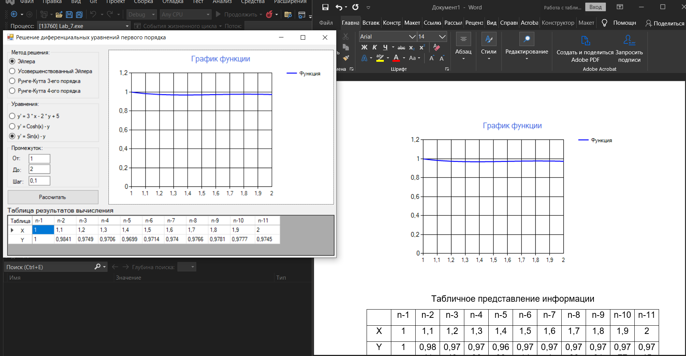

Рисунок 1. Результат работы программы.

**Вывод:** изучил принципы обмена данными между клиентом (пользовательским клиентом) и сервером на примере приложения Microsoft Word.